1. プログラムの概要

このプログラムは先生の作成した「じゃんけんプログラム」を改良したものである。

1. 使い方

まず初めに図2.1のようにじゃんけんの手を表示するボタンを押してじゃんけんを開始する。「負け」や「あいこ」になったら図2.2のようになりゲームは終了する。

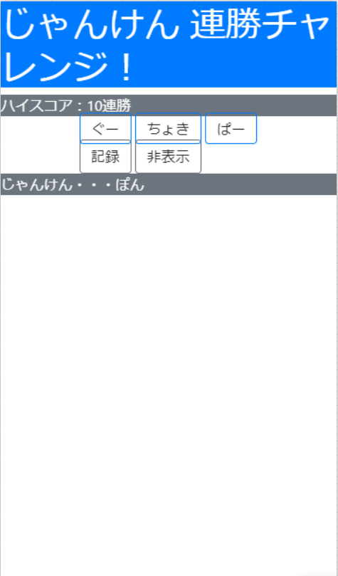　　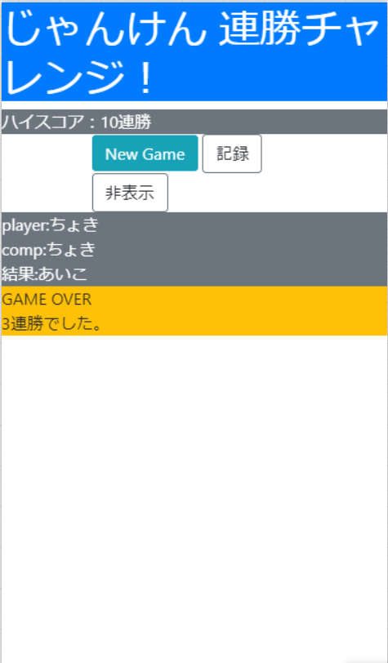

図2. ゲーム開始画面　　　　　図2. ゲーム終了画面

記録ボタンを押すと図2. 3のように過去に一勝以上した連勝記録を確認する。

非表示ボタンを押すと図2. 4のように過去に一勝以上した連勝記録の表示を見えなくすることが出来る。

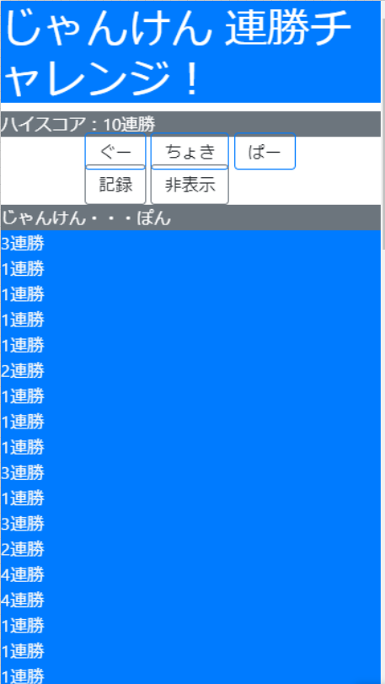　　　　　　　　　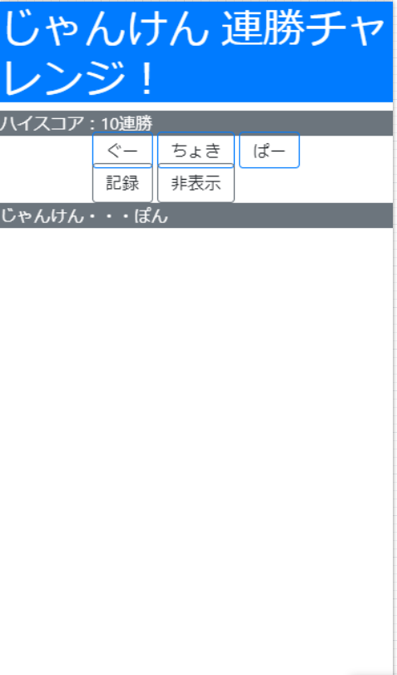

図2. 記録ボタンを押した結果　　　　　図2. 非表示ボタンを押した結果

1. 改良点

先生の作成したじゃんけんプログラムを改良した。

じゃんけんをコンピュータ相手にプレイヤーが１勝以上した場合、ニフクラに連勝記録が保存されるので、それをMonaca上で連勝記録が確認できるように記録ボタンを作成した。また、このボタンだけだと過去の連勝記録が表示され続けるので非表示ボタンも作成した。

1. 演習の感想

最初は、今回実際に改良したことやプレイヤー名を登録するなどしてよりゲーム性を高めたかったが、プレイヤー名を登録するプログラムを以前、授業で学んだプログラムを利用できるか、先生に確認したところ制作時間が長くかかるため、提出日に間に合わないと言われて作れなかったのがとても悔しかった。問題点としてプログラムについて完璧に理解が出来ていなかったのが、今回最初に作ろうと思ったプログラムを作成できなかった原因だと思った。なので、プログラムに触れる時間を増やすなどしてプログラミングの力を身に付けていきたいと思った。